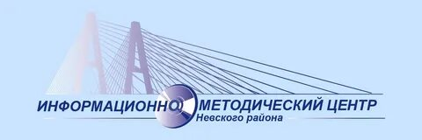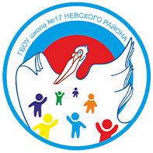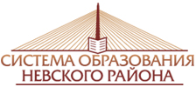

Государственное бюджетное общеобразовательное учреждение школа №17 Невского района Санкт-Петербурга

ГБОУ школа №17 Невского района Санкт-Петербурга
проводит
круглый стол «Из школы с профессией»

Круглый стол пройдет в очном формате 28 ноября 2024 года

Круглый стол проводится с целью распространения опыта работы по профессиональной ориентации обучающихся с умственной отсталостью (интеллектуальными нарушениями).

Приглашаем к участию в круглом столе педагогов и специалистов школ, реализующих АООП обучения для детей с УО (ИН).

- прием заявок на участие в качестве слушателя по ссылке:
https://forms.yandex.ru/u/673c319cc417f341661ebafa/

Контактные данные организатора мероприятия:
Агеева Наталья Басировна – и.о. зам. директора по УВР,
+7-911-282-68-55, anb-1812@yandex.ru

Место проведения:
Конференция пройдет на базе ГБОУ школы №17 Невского района Санкт- Петербурга по адресу: г. Санкт-Петербург, ул. Бабушкина, д. 58, корп. 1

Дата и время проведения:
Круглый стол состоится 28.11.2024 в 15.00

